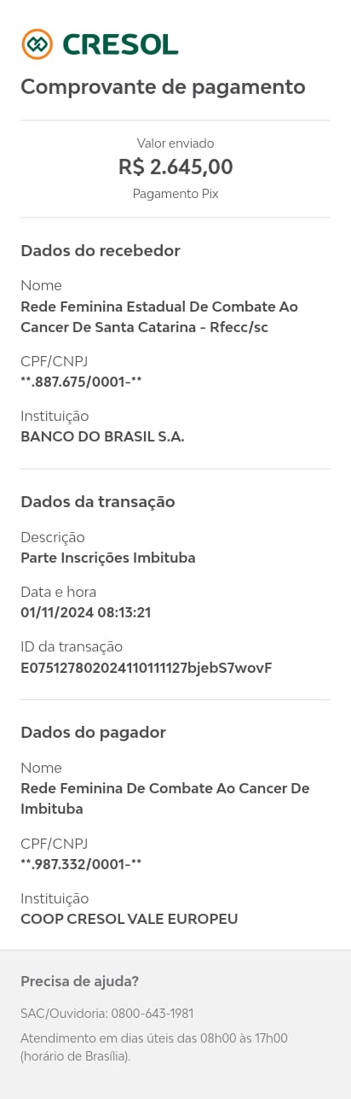 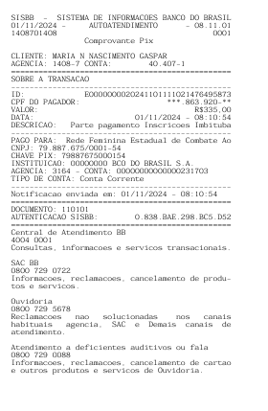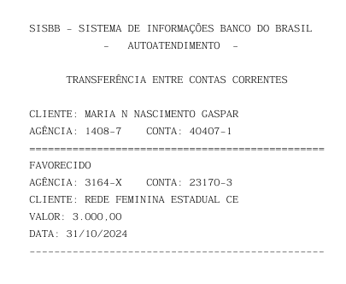

Comprovantes de pagamento referente a 26 inscrições das voluntárias da Rede de Imbituba para o Encontro Estadual dia 26 de Novembro de 2024

26 X 230,00 = 5.980,00

Grata

Noemia

Tesoureira da Rede Feminina de Imbituba